ПИШПЕК
Сведения для этой эпохи пока не найдены
42.87641, 74.61047

Фотография пока не добавлена
РУССКИЙ
Сведения для этой эпохи пока не найдены.

ФРУНЗЕ
Площадь с памятником «Борцам революции»
42.87641, 74.61047
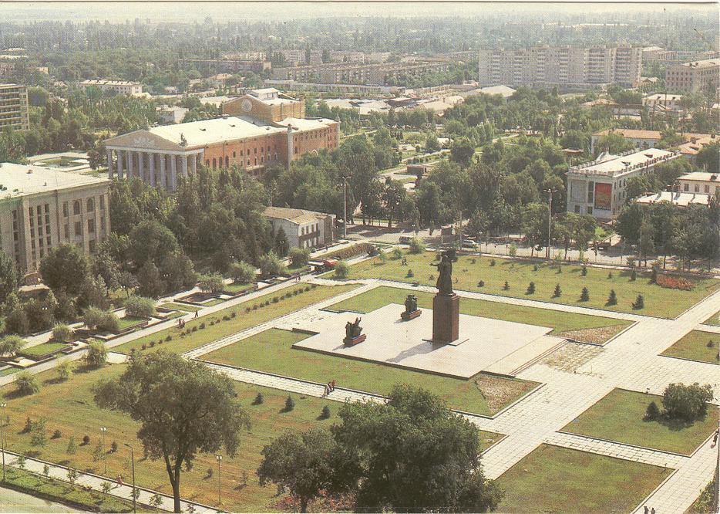
Площадь с памятником «Борцам революции»
РУССКИЙ Площадь с памятником «Борцам революции»
90-е (улица Советская и проспект Чуй).
Источник: https://bimap.su/description/frunze/174_Urkuia.txt · BIMAP
Фотографии и материалы принадлежат их авторам; лицензия не указана

БИШКЕК
Площадь с памятником Борцам революции
42.87641, 74.61047
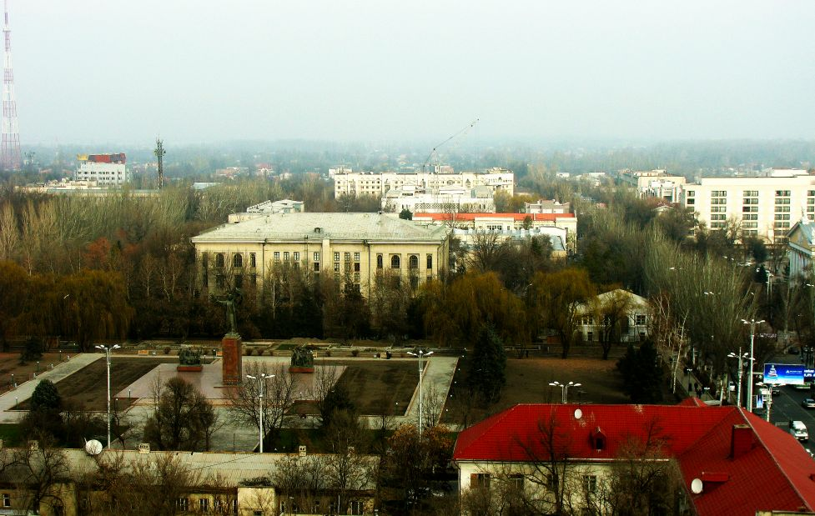
Площадь с памятником Борцам революции · Евгения Коровина
РУССКИЙ Площадь с памятником Борцам революции
Фото Евгения Коровина.
Источник: https://bimap.su/description/bishkek/121_IMG_1269.txt · BIMAP
Фотографии и материалы принадлежат их авторам; лицензия не указана

